Для служебного пользования

Экз. № 1

**УТВЕРЖДАЮ**

Руководитель: _директор МБОУ Рыновская СОШ_______________

_______________________________Стригунова Н.И.___________

(полное наименование должности, фамилия и инициалы)

«_____» сентября 2012г.

(место печати)

**ПАСПОРТ**

**АНТИТЕРРОРИСТИЧЕСКОЙ ЗАЩИЩЕННОСТИ**

**И ТЕХНОГЕННОЙ БЕЗОПАСНОСТИ**

Муниципального бюджетного общеобразовательного учреждения

Рыновской средней общеобразовательной школы

**СОГЛАСОВАНО:**

|  |  |
| --- | --- |
| Начальник отделения в г. Миллерово Управления ФСБ РФ по Ростовской области  ___________________________  подполковник полиции Ерзунов М.Ю.  (наименование должности, фамилия и инициалы руководителя)  «___» сентября 2012 г.  (место печати) | ОМВД России по Тарасовскому району  ________________________  Подполковник полиции Краснянский И.Ю.  (наименование должности, фамилия и инициалы руководителя)  «___» сентября 2012 г.  (место печати) |

**Аннотация**

1. **Сведения о разработчиках Паспорта**

Стригунова Наталья Ивановна -директор

Кучмиёва Лилия Михайловна – завхоз

Буянова Любовь Владимировна – преподаватель-организатор ОБЖ

1. **Источник информации при разработки Паспорта**

Федеральные законы по противодействии терроризму и обеспечению безопасности Учреждения

Постановления Правительства РФ

Методические рекомендации по составлению документов по противодействию терроризму и обеспечению безопасности в социальных учреждениях

Нормативно – правовые акты Ростовской области

Уголовный кодекс РФ

Нормативно – правовые акты Министерство труда и социального развития Ростовской области по противодействию терроризма

Нормативно – правовые акты администрации Тарасовского района по противодействию терроризма

**Оглавление**

**Раздел 1.** Общие сведения ………………………………………………………….....4 -5стр.

**Раздел 2.** Сведения о персонале ………………………………………………………5 стр.

**Раздел 3.** Мероприятия по обеспечению безопасности

функционирования объекта……………………………………………… 5-6 стр.

**Раздел 4.** Силы и средства охраны …………………………………………………… 6-9 стр.

**Раздел 5.** Ситуационные планы……………………………………………………….9-15 стр.

**Раздел 6.** Система жизнеобеспечения………………………………………………… 16стр.

**Раздел 7.** Взаимодействие с правоохранительными, контролирующими

и надзорными органами …………………………………………………….16 стр.

**Раздел 8.** Сведения о проверках и обследованиях объекта,

проведенных ранее …………………………………………………………..16 стр.

**Раздел 9.**  Перечень использованных источников информации …………………….16 стр.

**Раздел 1. Общие сведения**

***1.1. Реквизиты организации***

***Полное и сокращенное наименование объекта:***

Муниципальное бюджетное общеобразовательное учреждение Рыновская средняя общеобразовательная школа №1 (МБОУ Рыновская СОШ)

***Адрес объекта:***

***Юридический/Фактический:*** 346067 , Ростовская область, Тарасовский район, поселок Изумрудный, ул. Южная, №11.

***Почтовый*** 346067 , Ростовская область, Тарасовский район, поселок Изумрудный, ул. Южная, №11.

***Характеристика объекта:***

Площадь земельного участка – 22656 кв.м.

На территории 4 собственных здания: здание Школы с подвальным помещением общей площадью 2461,3 кв.м., здание котельной ( назначение :нежилое помещение) - общей площадью 141,2 кв.м., подвал ( назначение :нежилое помещение) - общей площадью 12,6 кв.м., здание склада ( назначение :нежилое помещение) - общей площадью 86,1 кв.м.,

В здании школы 1 главный вход/выход и 5 запасных аварийных выходов

Парковка для личного автотранспорта посетителей – за территорией объекта.

***Телефон/факс объекта:*** телефон 8(863 86) 38-5-22,

***Ведомственная принадлежность:* нет**

***Вышестоящая организация (наименование, адрес, телефон):***

Муниципальное учреждение Отдел образования администрации Тарасовского района

346050, п.Тарасовский, ул. Ленина, д.29

Тел.:(863 86) 31-0-32, факс (863 86) 31-0-32

***Должностные лица объекта, ответственные за предупреждение и ликвидацию последствий актов терроризма:***

Директор Стригунова Наталья Ивановна, служебный телефон (863 86) 38-5-22, домашний телефон (863 86) 38-5-17; дом адрес : Ростовская область, Тарасовский район, посёлок Изумрудный, переулок Северный 7, квартира2.

Завхоз Кучмиёва Лилия Михайловна, служебный телефон (863 86) 38-5-22, домашний телефон (863 86)38-5-37, дом адрес: Ростовская область, Тарасовский район, посёлок Изумрудный, улица Первомайская, дом 7.

Преподаватель-организатор ОБЖ Буянова Любовь Владимировна, служебный телефон

(863 86) 38-5-22, домашний телефон (86386)38-5-05 ; дом адрес : Ростовская область,

Тарасовский район, посёлок Изумрудный, переулок Чкалова 7, квартира2.

***1.2. Профиль объекта:***

Общеобразовательное учреждение (начального, основного и среднего (полного) образования)

***1.3. Режим работы объекта:***

Рабочие дни : понедельник – пятница: с 08.00 – 19.00

Суббота: с 08.00 – 16.00

Выходной день: воскресенье

**1.4. Наличие арендаторов и краткие сведения о них –** нет

***1.5. Средняя и максимальная посещаемость объекта в рабочие и выходные дни:***

***Рабочие дни:***

Сотрудники от 15 до 30 чел.

Обучающихся 38 чел.

Посетителей от 20 до 80 (при проведении родительских собраний, торжественных мероприятий) чел.

***Выходные дни:***

Сторож 1 чел.

***1.6. Характеристика места размещения объекта***

МБОУ Рыновская СОШ расположена в юго-восточной части посёлка Изумрудный. В 50 метрах южнее школы проходит автомобильная трасса сообщения Тарасовска-Большинка, с западной стороны школы проходит внутрипоселковая дорога.

Непосредственно с территорией школьного двора (с западной стороны) граничит с улицей Первомайская, с северной стороны граничит с участком магазина «Радуга», с восточной стороны расположены жилые дома по улице Ленина и Южная.

По вторникам на удалении не более 500 метров работает рынок.

Подъездов к объекту 1

**Раздел 2. Сведения о персонале**

***2.1. Общая численность работников по штатному расписанию:***

29 чел.

***2.2. Численность арендаторов:***

нет

***2.3.Максимальная численность работающих в смену, а также одновременно пребывающих на объекте посетителей:***

Сотрудников 23 чел.

Обучающихся 38 чел.

Посетителей 16 чел.

**Раздел 3. Мероприятия по обеспечению безопасности функционирования объекта**

***3.1. Сведения о выполнении на объекте организационных мероприятий по защите его персонала и посетителей в части предупреждения и ликвидации актов терроризма в соответствии с требованиями нормативных правовых актов Российской Федерации и нормативных правовых актов Ростовской области:***

Инструкция руководителю учреждения по обеспечению безопасности, антитеррористической защищенности сотрудников и обучающихся в условиях повседневной деятельности.

Инструкция персоналу по действиям при обнаружении предмета, похожего на взрывное устройство.

Инструкция персоналу при поступлении угрозы террористического акта по телефону.

Инструкция руководителю по действиям при поступлении угрозы террористического акта в письменном виде.

Инструкция персоналу по действиям при захвате террористами заложников.

Инструкция по действиям постоянного состава и обучающихся в условиях возможного биологического заражения.

Памятка дежурному администратору учреждения о первоочередных действиях при угрозе террористического акта.

Памятка руководителю учреждения о первоочередных действиях при угрозе террористического акта.

Инструкция по ведению телефонного разговора при угрозе взрыва. (**Приложение 1**)

График проведения занятий и тренировок по эвакуации обучающихся и работников учреждения при пожаре и иных чрезвычайных ситуациях (Приложение 2)

Поэтажные планы эвакуации обучающихся и сотрудников. (Приложение 3)

***3.2.Сведения о выполнении инженерно-технических мероприятий по предупреждению и ликвидации последствий актов терроризма:***

В учреждении установлена пожарная сигнализация.

Въезд автотранспорта на территорию хозяйственной части осуществляется с севера.

Оборудованных укрытий для воспитанников и персонала на случай ЧС нет. В случае пожара, аварий, ЧС эвакуация и размещение обучающихся и персонала производится на территорию магазина «Радуга» на удалении 160м от здания школы.

В здании школы, на первом этаже, расположен фельдшерско-аккушерский пункт п. Изумрудный Первую медицинскую помощь пострадавшему окажет медицинский работник МБУЗ Тарасовская ЦРБ согласно заключенному договору Имеются аптечки первой медицинской помощи, находящиеся в кабинетах.

***3.3. Наличие автоматизированных систем контроля и безопасности на объекте:***

Система наружного и внутреннего видеонаблюдения – в наличии

Система тревожной сигнализации функционирует

Автоматическая система пожарной сигнализации функционирует

Система аварийного освещения отсутствует

Автоматическая система голосового оповещения людей о пожаре– имеется

Автоматическая система пожаротушения отсутствует;

Автоматическая система дымоудаления отсутствует;

Система аварийного отключения производственного оборудова­ния

отсутствует;

***3.4. Привлекаемые силы и средства для ликвидации последствий актов терроризма:***

В п. Тарасовский имеется ЦРБ, ПЧ – 76, полиция, МЧС, вневедомственная охрана расположенные от объекта на расстоянии 38 км

Порядок вызова экстренных служб:

МБУЗ ЦРБ тел.32-2-48,скорая помощь 03

ПЧ – 76 тел.31-2-69, 01

Полиция : 31-5-71,02

МЧС :33-3-83,112

Вневедомственная охрана: 31-1-58

***3.5. Порядок оповещения должностных лиц объекта:***

Директор Стригунова Наталья Ивановна, служебный телефон (863 86) 38-5-22, домашний телефон (863 86) 38-5-17; дом адрес : Ростовская область, Тарасовский район, посёлок Изумрудный, переулок Северный 7, квартира2.

Завхоз Кучмиёва Лилия Михайловна, служебный телефон (863 86) 38-5-22, домашний телефон (863 86)38-5-37, дом адрес: Ростовская область, Тарасовский район, посёлок Изумрудный, улица Первомайская, дом 7.

Преподаватель-организатор ОБЖ Буянова Любовь Владимировна, служебный телефон

(863 86) 38-5-22, домашний телефон (86386)38-5-05 ; дом адрес : Ростовская область,

Тарасовский район, посёлок Изумрудный, переулок Чкалова 7, квартира2.

***Раздел 4. Силы и средства охраны***

***4.1. Параметры территории, занимаемой объектом:***

***4.1.1.Площадь (кв. м).***– 22656кв.м.

***4.1.2.Периметр (м).*–** 618,55 м

***4.1.3. Характеристика зданий (строений, сооружений) с указанием этажности, количества входов, возможности проникновения из расположенных рядом зданий (строений, сооружений), в том числе по коммуникационным путям и другим:***

Учебный корпус школы расположен в 2-х этажном здании, (высота 10,5м) площадью 1210,8 м.кв., объёмом 12713 м.куб. Под зданием в подвальном помещении площадью 627,8 кв.м. располагается водораспределительная «гребёнка» системы отопления.

Здание имеет 1 главный вход/выход и 5 запасных аварийных выходов.

На территории 4 собственных здания: здание Школы с подвальным помещением общей площадью 2461,3 кв.м., здание котельной ( назначение :нежилое помещение) - общей площадью 141,2 кв.м., подвал ( назначение :нежилое помещение) - общей площадью 12,6 кв.м., здание склада ( назначение :нежилое помещение) - общей площадью 86,1 кв.м.,

Непосредственного примыкания к зданию школы других строительных объектов и зданий нет. Ввод теплоносителя системы отопления осуществляется через калориферную по каналу теплотрассы из здания котельной расположенного на удалении более 125 метров.

***4.1.4. Места для хранения взрывопожароопасных материалов, расположение бойлерных, котельных, хлораторных, размещение крупных холодильных установок централизованного хладоснабжения и т.д.:***

Мест для хранения взрывопожароопасносных материалов – нет

Котельная расположена , на удалении более 125 метров от здания школы..

Хлораторных, крупных холодильных установок централизованного

хладоснабжения нет.

***4.1.5. Характеристика парковок для личного автотранспорта посетителей, входов для персонала, въездов (выездов) для автотранспорта:***

Въезд(выезд) на территорию школы осуществляется через ворота с улицы Ленина.

Парковки для личного транспорта посетителей на территории школы нет. Парковка автомобилей осуществляется за территорией школьного двора на удалении 85 метров от фасада здания.

Калитки для прохода персонала, обучающихся, посетителей располагаются со стороны улицы Первомайская, улицы Южная, улицы Ленина..

***4.1.6. Схемы мест размещения технических средств сигнализации, контроля и видеонаблюдения, кнопок экстренного вызова на планах территории и зданий (строений, сооружений):***

Кнопки тревожной сигнализации, видеонаблюдения, оповещения о пожаре, автоматического оповещения пожарной охраны расположены в здании школы на 1 этаже в помещении для завхоза..

***4.1.7. Краткая характеристика местности (территории) в районе расположения объекта (рельеф, лесные массивы, жилая застройка, прилегающие транспортные магистрали с учетом возможностей скрытого подхода к объекту):***

Рельеф местности – равнинный, на удалении до 1 км. с северной стороны располагается курган , относительной высотой до 100 м.

В 50 метрах южнее школы проходит автомобильная трасса сообщения Тарасовска-Большинка, с западной стороны школы проходит внутрипоселковая дорога.

Непосредственно с территорией школьного двора (с западной стороны) граничит с улицей Первомайская, с северной стороны граничит с участком магазина «Радуга», с восточной стороны расположены жилые дома по улице Ленина и Южная.

По вторникам на удалении не более 500 метров работает рынок.

Подъездов к объекту 1

На территории школьного двора располагается трансформаторная подстанция.

Лесные массивы – нет, на территории - зеленые насаждения..

Подъезд к объекту – с 1 стороны.

***4.2. Инженерные заграждения:***

***4.2.1. Конструкция и параметры инженерных заграждений, в том числе их высота (м) и общая протяженность (м):***

Объект огорожен по периметру 618,55м металлическими секциями, высотой 150см .

***4.2.2. Контрольно-пропускные пункты для прохода персонала, посетителей, проезда автомобильного транспорта, места для стоянки личного автотранспорта посетителей и завоза товаров:***

Специально оборудованный пропускной пункт отсутствует.

Парковка для личного автотранспорта посетителей – за территорией объекта.

***4.2.3. Оборудование техническими средствами сигнализации, контроля, видеонаблюдения, обнаружения металлических предметов и оружия, кнопками тревожной сигнализации, принудительной остановки автотранспорта и другими, схемы мест их размещения на планах:***

Главный вход не оборудован рамкой стационарного металлодетектора, турникетом.

Повседневная охрана объекта осуществляется в ночное время сторожами – штатными работниками, в дневное – вахтером.

Пожарная сигнализация – в наличии

Кнопка тревожной сигнализации – в наличии

Система пожаротушения: 18 огнетушителей по помещениям школы, пожарный водоём, пожарный гидрант за пределами школьного двора по улице Южная ( в 20 м. от здания школы)

Система видеонаблюдения – в наличии 4 камеры.

***4.2.4. Электроснабжение, в том числе аварийное (технические характеристики, возможность поблочного отключения), места нахождения трансформаторов, автономных генераторов на планах территории и зданий (строений, сооружений) объекта:***

Энергоснабжение централизованное.

Присоединенная мощность 74,9кВт

Установлено 2 счетчика электрической энергии: трехфазные ЦЭ 680 ЗВ

1-й - в здании школы в помещении электрощитовой (подвальное помещение) , с возможностью ручного выключения электропитания всего здания 2-й - в котельной.

Аварийное электроснабжение отсутствует

***4.3. Силы охраны:***

Пункт охраны расположен внутри объекта при входе в помещении для персонала

Охрана объекта в ночное время и выходные дни осуществляется сторожами штатными работниками

Повседневная охрана осуществляется силами сотрудников.

При проведении массовых мероприятий – дежурство членов родительских комитетов классов.

Централизованная охрана в случае тревожного оповещения – Межрайонный ОВО при Отделе МВД по Миллеровскому району

***4.4. Средства охраны:***

Кнопка тревожной сигнализации – в наличии

Система пожаротушения :

|  |  |  |  |  |  |  |  |  |
| --- | --- | --- | --- | --- | --- | --- | --- | --- |
| № | Наименование оборудования (средства) | | Количество  шт. | | Фирма - изготовитель | | Год изготовления | Срок эксплуатации |
|  | Огнетушитель порошковый ОП – 4 | | 18 | | Россия  ООО «ТЭПО» ВДПО | | 2008г. | 5 лет |
|  |  | |  | |  | | . |  |
| 1. |  |  | |  | |
| 2. |  | |  | |  | |  |  |
| 3. | Светящие табло «Выход» | | 8 | | ООО  «Рубеж» | | 2007 г. | 5 лет |
| 4. | Извещатель пожарный дымовой ИПД-3.1М | | 128 | | ООО  «КБ Пожарной автоматики» | | 2007 г. | 5 лет |
| 6. | Оповещеталь  «Свирель -12» | | 1 | | ООО  «Аврора – БиНиБ» | | 2007 г. | 5 лет |
| 7. | Прибор приемно-контрольный охранно-пожарный  Сигнал-20М | | 2 | | ПО «Бастион» | | 2010 г. | 5 лет |
| 8. | АПС ВЭРС - ПК | | 1 | | ПО «Бастион» | | 2011 г. | 5 лет |
| 9. | Радиооповещетель ОКО | | 1 | | ПО «Бастион» | | 2011г. | 5 лет |

Стрелковое оружие – нет

Защитные средства : противогазы - 40 шт (3-4 номера)

Специальные средства – нет

Служебных собак – нет

***4.5. Организация связи:***

Средства связи – стационарный телефон – (863 86) 38-5-22

Ответственный в дневное время - директор

Ответственный в ночное время и выходные дни – сторожа

Тарасовский поисково – спасательный отряд (863 86) 33-3-83 и 112

Тарасовский ОМВД (863 86) 31-5-73 и 02

Диспетчер администрации Тарасовского района (863 86) 31-1-32

Отдел ГО и ЧС по Тарасовскому району (863 86) 31-1- 57

***Раздел 5. Ситуационные планы***

***5.1.Плановая таблица действий в типовых ситуациях:***

***Ситуация №1: На территории учреждения обнаружен подозрительный предмет***

***Порядок действия:***

|  |  |
| --- | --- |
| Ч+1  минута | Обнаруживший подозрительный предмет докладывает дежурному или директору |
| Ч+2  минуты | Дежурный администратор лично проверяет сообщение, побывав на месте. При этом подозрительный предмет не вскрывается не передвигается и не переносится. |
| Ч+3  минуты | Директор учреждения или его зам. сообщает о происшедшем в полицию по тел. 02, оперативному дежурному в отдел ГО и ЧС по Тарасовскому району (863 86) 31-1-57. |
| Ч+5  минут | Завхоз обеспечивает возможность беспрепятственного подъезда к месту обнаружения подозрительного предмета автомашин правоохранительных органов, медпомощи, пожарной охраны и других служб МЧС. |
| Ч+10  минут | Нач. штаба ГО учреждения выставляет оцепление из личного состава формирования ГО по обеспечению общественного порядка до прибытия представителей правоохранительных органов и спецслужб. |

***Ситуация 2: В районе примыкающих к ограждению территории учреждения произошел взрыв. Здание не пострадало, но из окон вылетели стекла***

***Порядок действия:***

|  |  |
| --- | --- |
| Ч+1  минута | Директор или его зам. сообщает о происшествии в полицию, оперативным службам ФСБ и МЧС по соответствующим телефонам |
| Ч+2  минуты | Нач. штаба ГО учреждения организует эвакуацию воспитанников из учреждения |
| Ч+3  минуты | Медицинское звено ГО учреждения оказывает пострадавшим медпомощь, а при необходимости направляют их в медучреждения |
| Ч+5  минут | Зам.директора по АХР обеспечивает возможность беспрепятственного подъезда к месту обнаружения подозрительного предмета автомашин правоохранительных органов, медпомощи, пожарной охраны и других служб МЧС. |
| Ч+10  минут | Нач. штаба ГО учреждения выставляет оцепление из личного состава формирования ГО по обеспечению общественного порядка до прибытия представителей правоохранительных органов и спецслужб. |

***Ситуация 3: Поступил звонок или передано сообщение об угрозе взрыва здания учреждения***

***Порядок действия:***

|  |  |
| --- | --- |
| Ч+1  минута | Директор или его зам. сообщает о происшествии в полицию, оперативным службам ФСБ и МЧС по соответствующим телефонам |
| Ч+2  минуты | Нач. штаба ГО учреждения организует эвакуацию воспитанников из учреждения |
| Ч+10  минут | Нач. штаба ГО учреждения выставляет оцепление из личного состава формирования ГО по обеспечению общественного порядка до прибытия представителей правоохранительных органов и спецслужб. |
| Ч+10  минут | Завхоз обеспечивает возможность беспрепятственного подъезда к месту обнаружения подозрительного предмета автомашин правоохранительных органов, медпомощи, пожарной охраны и других служб МЧС. |

***5.2. Мероприятия по эвакуации из помещений учреждения:***

Эвакуация производится по сигналу, подаваемому звонковой сигнализацией: короткие прерывистые звонки – пауза 10 сек. – короткие прерывистые звонки – 10 сек. (будет повторяться 4-5 раз) Дублирующий сигнал голосом: «Внимание всем! Покинуть здание учреждения!»

Эвакуируются обучающиеся и работники учреждения

Классный руководитель (на перемене), учитель ведущий урок, руководит эвакуацией: осуществляет организованный выход обучающихся в колонне по 2 через соответствующий эвакуационный выход.

Эвакуация должна происходить организованно: без разговоров, без шума, суеты и без шалостей, строго и серьезно. Команды подает и делает замечания только педагог

При эвакуации обучающиеся и сотрудники следуют к месту построения ( здание магазина «Радуга» , строятся по классам в колонну по 4, в заранее определенной последовательности).

После проверки наличия всех обучающихся педагог докладывает начальнику штаба ГО учреждения о списочном составе класса, количестве в строю, об отсутствующих.

Начальник штаба ГО докладывает директору учреждения - начальнику ГО объекта о результатах эвакуации

У выходов контроль организации эвакуации осуществляет заместитель учреждения - должностные лица ГО и ЧС

***5.3. Схема ситуационного плана, поэтажные планы, схемы подходящих к объекту инженерных коммуникаций:***

***Ситуационный план***

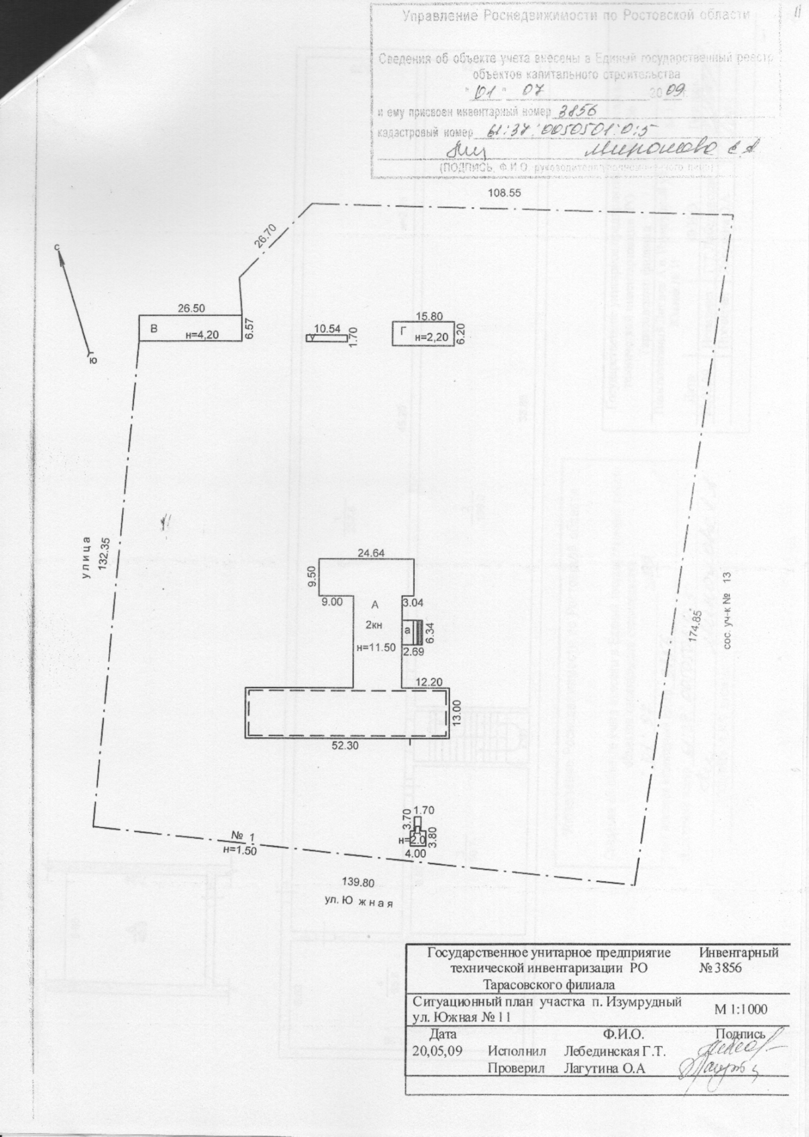

***Поэтажные планы здания школы.***

***1 этаж***

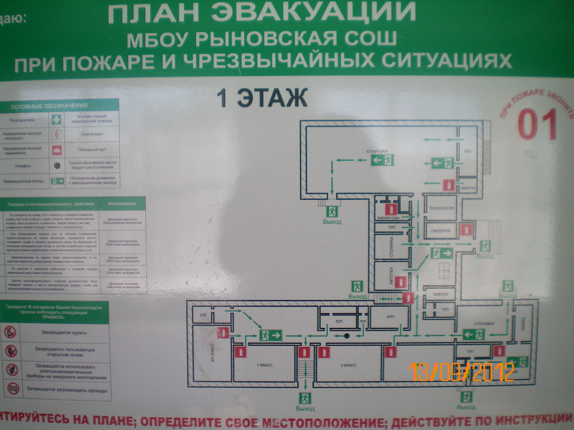

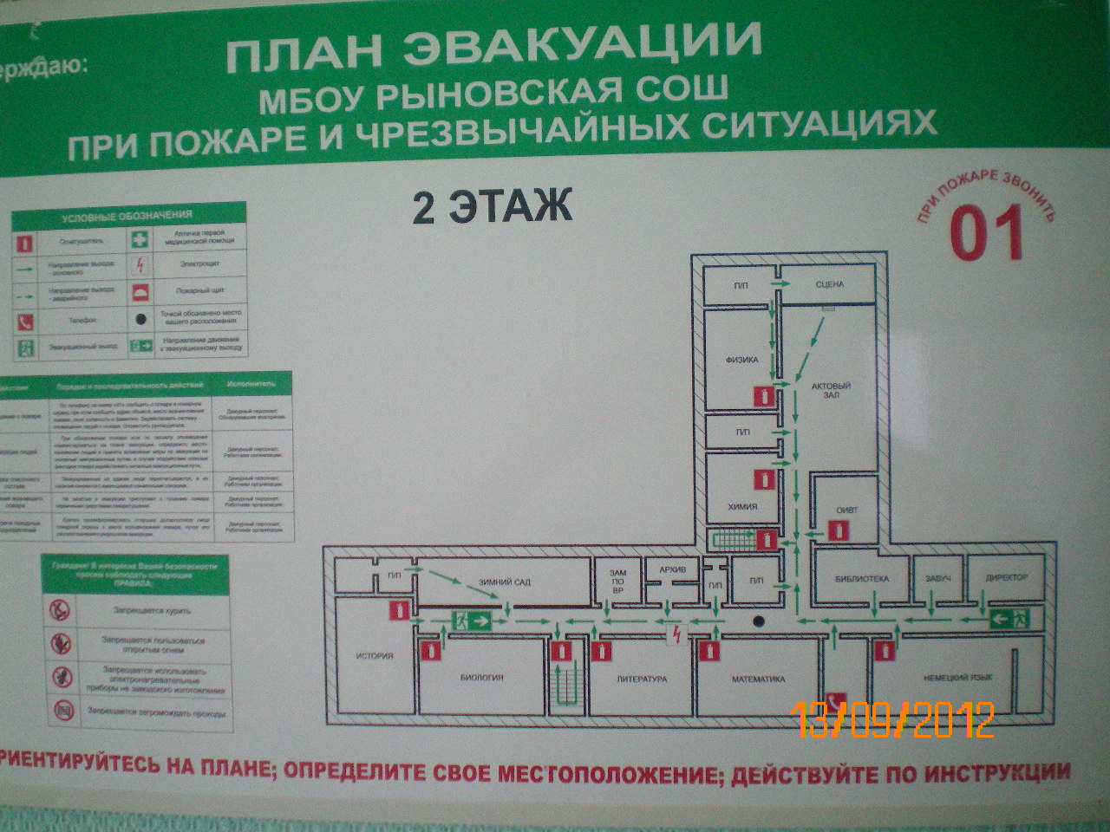

***Место хранение Паспорта*** здание школы, кабинет директора

***Раздел 6. Системы жизнеобеспечения***

1. ***Энергоснабжения:***

Электроснабжение централизовано. Место хранения документов и схем – кабинет директора школы , ответственный завхоз Кучмиёва Л.М.

1. ***Водоснабжение и водоотведения:***

Водоснабжение централизованное. Место хранения документов и схем – кабинет .директора школы , ответственный завхоз Кучмиёва Л.М.

1. ***Отопление, вентиляция и кондиционирования:***

Отопление водяное от собственной котельной. Система приточной вентиляции осуществляется с помощью открытия окон. Место хранения документов и схем – кабинет директора школы , ответственный завхоз Кучмиёва Л.М.

***Раздел 7. Взаимодействие с правоохранительными,***

***контролирующими и надзорными органами***

Оперативный дежурный отделения по делам ГО и ЧС по Тарасовскому району (863 86) 31-1-57

Тарасовский поисково – спасательный отряд (863 86) 33-3-83 и 112

Тарасовский ОМВД (863 86) 31-5-73 и 02

Диспетчер администрации Тарасовского района (863 86) 31-1-32

***Раздел 8. Сведения о проверках и обследованиях объекта,***

***проведённых ранее***

Акт №б/н от 24.05.2012 г., состав комиссии:

Председатель комиссии: Андросюк О.В, зам.главы района

Члены комиссии: Красноносов Н.П. – ведущий специалист МОБ

Трофименко И.И. – начальник полиции ,

Дудольская О.И. – и.о.начальника ГО и ЧС Тарасовского района,

в присутствии директора Стригуновой Н.И.

***Раздел 9. Перечень использованных***

***источников информации***

1. Локальные акты учреждения;
2. Справочник «Пожарная безопасность зданий. Ответственность руководителя, минимизация рисков» (нормативные документы и инструкции) ООО «Издательство Форум Медиа»;
3. Практическое пособие для руководителей образовательных учреждений по охране труда

Приложение №4

**Сведения об изменениях паспорта антитеррористической защищенности**

**и техногенной безопасности**

|  |  |  |
| --- | --- | --- |
| **Дата и страница**  **Изменений** | **Ф.И.О., должность лица,**  **вносившего изменения** | **Роспись** |
|  |  |  |
|  |  |  |
|  |  |  |
|  |  |  |
|  |  |  |
|  |  |  |
|  |  |  |
|  |  |  |
|  |  |  |
|  |  |  |
|  |  |  |
|  |  |  |
|  |  |  |
|  |  |  |
|  |  |  |
|  |  |  |
|  |  |  |
|  |  |  |
|  |  |  |
|  |  |  |
|  |  |  |
|  |  |  |
|  |  |  |
|  |  |  |
|  |  |  |
|  |  |  |
|  |  |  |
|  |  |  |
|  |  |  |
|  |  |  |
|  |  |  |
|  |  |  |
|  |  |  |
|  |  |  |